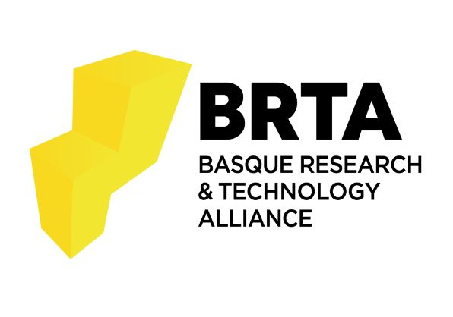

Basque Tek Ventures

Bases para la presentación de las Memorias de Caracterización de Activos

Fecha

Estructura de la Memoria

La Memoria servirá como mecanismo para postular un activo tecnológico de cara al proceso de Venture Building, y contendrá hasta 4 capítulos:

• Capítulo 1 – Definición Estratégica del Proyecto: referida a todos los elementos que hacen a la propuesta estratégica del Centro, así como las personas, recursos e infraestructura asignados al proyecto.
• Capítulo 2 – Propuesta Tecnológica: poniendo foco en el activo tecnológico a valorizar, su estado de desarrollo actual, la planificación de desarrollo técnico a futuro y la estrategia de protección y transferencia de la IP.
• Capítulo 3 – Definición de Mercado: procurando identificar una necesidad de mercado asociada al activo tecnológico y definiendo el valor que generaría la propuesta para resolver esa problemática identificada.
• Capítulo 4 – Modelo de Negocio: como adicional, se propone completar un Business Model Canvas para analizar el modelo de negocio asociado al activo tecnológico de forma integral.

Condiciones de formato

La fuente de referencia para el cuerpo del texto será Arial, con un tamaño de fuente mínimo de 11 puntos. El interlineado del texto deberá ser de 1,5 líneas, con un espaciado posterior entre párrafos de 6 puntos. El tamaño de página será A4, con márgenes de al menos 1,5 cm (sin incluir encabezados y pies de página).
Esto aplica tanto para el cuerpo del texto como para las tablas; los encabezados, pies de página, notas al pie, capturas, imágenes, fórmulas, y otros elementos adicionales que pudieran aparecer, pueden variar en su tamaño pero deben ser legibles.
La extensión máxima de la Memoria será de 35 páginas (sin contar los CVs, que irán adjuntos).
La Memoria es un documento autosuficiente, por lo que se omitirán todos los hipervínculos dirigidos a información externa que busque expandir el contenido de la propuesta.

La Memoria y los CVs del equipo involucrado deberá cargarse en la web de SPRI www.spri.eus

CAPÍTULO 1: DEFINICIÓN ESTRATÉGICA DEL PROYECTO
1.1. Introducción al Centro y sus líneas principales de investigación y desarrollo. Descripción de la estrategia de transferencia tecnológica, recursos asignados y experiencia previa.
Debe incluir la siguiente información:
- Breve introducción a la actividad del Centro.
- Indicar si cuenta con una estrategia definida para la transferencia tecnológica y cuáles son las principales metas a partir de ella.
- Detallar si cuenta con personas dedicadas a la transferencia, los resultados y experiencia previa, y cómo se financia la creación de EBTs.

1.2. Descripción general del activo a valorizar, justificación de su relevancia estratégica y nivel de desarrollo alcanzado al momento de presentar esta Memoria.
Debe incluir la siguiente información:
- Surgimiento del proyecto y descripción general del mismo.
- Indicar por qué es importante la conformación de una startup a partir de su alineación con las principales directrices estratégicas, tanto a nivel regional (RIS Euskadi 2030), estatal y europeo.
- Indicar cómo se alinea con las directrices estratégicas del propio centro.
- No es necesario entrar aún en el detalle técnico sobre la tecnología, que se abordará más adelante.

1.3. Establecimiento del roadmap de desarrollo tecnológico y de mercado.
Debe incluir la siguiente información:
- Establecer objetivos claros, y especialmente definir hitos asociados a esas metas (tanto a nivel tecnológico como de mercado).
- Definir plazos concretos para el cumplimiento de los objetivos y de sus hitos asociados.
- Establecer costes e inversiones en los que se estima incurrir para ejecutar el desarrollo.
- Indicar si existe una estrategia para financiar este desarrollo; en caso de requerir financiación externa, indicar si se han identificado posibles líneas de financiación y cuáles serían éstas.

1.4. Equipo involucrado en el desarrollo tecnológico.
Debe incluir la siguiente información:
- Identificar el equipo de personas involucradas en el proyecto y las funciones que desempeñarán.
- Establecer el nivel de dedicación de cada una de estar personas a nivel de desarrollo tecnológico.
- Incluir en un fichero adjunto los CV (currículum vitae) donde se detalle la experiencia y capacidades de los integrantes del equipo.
- Describir la relación que mantendrá el Centro con la startup una vez que esta se encuentre conformada.
- Indicar si se espera que parte del equipo del Centro forme parte de la startup.

1.5. Equipo involucrado en el desarrollo de mercado.
Debe incluir la siguiente información:
- Indicar si se ha identificado a la/s persona/s involucradas en el desarrollo de mercado.
- En caso de que este equipo haya sido definido, establecer el rol de cada una de estas personas y adjuntar sus CV, detallando su experiencia y capacidades.
- En caso de que no se haya identificado aún a las personas concretas, establecer el equipo mínimo para cumplir los hitos establecidos; se valorará positivamente el establecimiento de los perfiles profesionales necesarios, con el mayor grado de detalle posible.

1.6. Infraestructura que el Centro pone a disposición para el desarrollo.
Debe incluir la siguiente información:
- Detallar la infraestructura con la que el Centro cuenta para el desarrollo del proyecto (laboratorios, equipos, etc.).
- Indicar el nivel de priorización que tendrá el proyecto en la utilización de esta infraestructura.
- Establecer la capacidad del Centro de invertir en infraestructura adicional en caso de ser necesario.

1.7 Impacto ambiental.
Debe incluir la siguiente información:
- Se valorará positivamente la definición y cuantificación del impacto del proyecto en el entorno, especialmente a nivel ambiental.
- Es necesario justificar que el activo no ocasiona DNSH (Do Not Significant Harm) a ninguno de los objetivos mencionados en el Reglamento de la Taxonomía Europea y los consecuentes actos delegados.
- Se tendrá en cuenta que el activo contribuye positivamente a alguno de los objetivos ambientales del Reglamento de la Taxonomía Europea y los consecuentes actos delegados³ (cumplimiento de TSC – Technical Screening Criteria).
CAPÍTULO 2: PROPUESTA TECNOLÓGICA
2.1 Descripción del activo tecnológico y los objetivos de desarrollo establecidos por el Centro.
Debe incluir la siguiente información:
- Detallar el fundamento técnico del proyecto y el nivel de desarrollo alcanzado a nivel técnico.
- Indicar los objetivos de desarrollo técnico a corto y medio plazo.
- Establecer un cronograma de desarrollo técnico.
- Desarrollar una estimación de las inversiones y costes a incurrir, así como los medios para financiar el desarrollo.
- Identificar los riesgos técnicos del proyecto.
2.2. Descripción del estado del arte, potencial y relevancia de la tecnología.
Debe incluir la siguiente información:
- Detallar el nivel de desarrollo tecnológico alcanzado a nivel global (estado del arte) y la implementación de soluciones tecnológicas en el mercado.
- Identificar fuentes de información fehacientes que pongan de manifiesto la relevancia y el potencial de la temática o tecnología particular en el mercado. Es decir, evidenciar de forma exhaustiva que existe un interés por la temática (para este apartado sí se podrá aportar documentación adicional adjunta o links).
2.3. Detalle de la estrategia para afrontar el desarrollo técnico previsto.
Debe incluir la siguiente información:
- Indicar si el desarrollo tecnológico previsto es abordable en su totalidad por el Centro. De ser así, indicar las personas asociadas a este desarrollo (internas y externas a la organización).
- En caso de requerir del acompañamiento de terceros, indicar si se han identificado los socios clave para este desarrollo y los plazos para ejecutar esta colaboración.
2.4. Descripción de la situación de partida y estrategia de transferencia de la IP del activo.
Debe incluir la siguiente información:
- Indicar el alcance de la IP del proyecto y la complejidad de su protección para el Centro. Especificar los objetivos del Centro en cuanto a la protección de la tecnología indicando el plan u hoja de ruta establecido para su protección.
- Describir, por otro lado, la estrategia en cuanto a la transferencia de IP a la startup; indicar si el Centro ha definido posibles alternativas para la transferencia de la IP. Se valorará positivamente la experiencia previa de la organización en la creación de startups o spinoffs y en la ejecución de mecanismos de transferencia. Asimismo, se tendrá en cuenta el nivel de detalle del plan de implementación de la transferencia de IP, teniendo en cuenta plazos y costes a incurrir.

CAPÍTULO 3: DEFINICIÓN DE MERCADO
3.1 Identificación de un tipo de cliente concreto, con un problema o necesidad asociado y al que la tecnología desarrollada pueda dar solución.
Debe incluir la siguiente información:
- Establecer una tipología de cliente concreta a la que se dirige el activo.
- Definir el problema o necesidad de mercado al que el activo da respuesta, indicar la urgencia de resolución que demanda el mercado y la estrategia para resolverlo.
- Indicar cuál es la propuesta de valor que genera el activo y cómo da a las demandas, necesidades y problemas previamente identificados.
- Se valorará identificar los factores críticos que prioriza el cliente a la hora de adquirir una tecnología como la que se presenta.
- Asimismo, se valorará haber contactado clientes concretos en ese segmento, habiendo obtenido un contraste acerca de la validez de la propuesta.
- Se valorará que se defina un mapa de stakeholders / socios y se concrete en una serie de clientes específicos a abordar.

3.2. Definición y testeo de estándares a cumplir en el mercado.
Debe incluir la siguiente información:
- Indicar si se conocen los estándares y normativa para asegurar el correcto desempeño de la propuesta en condiciones operativas, y describir las principales.
- Se valorará positivamente que se hayan realizado testeos y pruebas a nivel de laboratorio para asegurar la fiabilidad de la tecnología, y más aún si se han validado las funcionalidades con un potencial cliente/socio en condiciones reales. En caso de ser así, indicar qué parámetros o funcionalidades han sido testeados, los resultados obtenidos y si fueron realizados a nivel interno o con socios / potenciales clientes.
- Asimismo, se valorará que el entorno regulatorio sea favorable, incluso con la posibilidad de obtener beneficios. En caso de ser así, indicar de qué clase de regulaciones se trata.

3.3. Descripción del grado de diferenciación de la propuesta y la forma en que generaría una ventaja competitiva para la startup en el mercado.
Debe incluir la siguiente información:
- Indicar cuáles son las soluciones similares o sustitutivas en el mercado, hasta qué punto se han establecido como líderes / estándares y de qué manera la propuesta del Centro se diferencia de ellos. Algunos factores competitivos a partir de los cuales puede diferenciarse son: precio, calidad, fiabilidad de la tecnología, integración de funcionalidades, o similares.
- Se valorará positivamente si esa potencial diferenciación respecto a otras soluciones se presenta a través de indicadores cuantitativos y si se cuantifica el tamaño de mercado que se plantea abordar en la actualidad y en el futuro.
- Se valorará que se haya realizado un contraste de la propuesta con empresas o stakeholders para poder ajustar la propuesta de valor y comprobar el diferencial que aporta en el mercado. En caso de haber realizado este tipo de contrastes, detallar las empresas o actores con los que se desarrollaron y los resultados obtenidos.

3.4. Análisis de la viabilidad económico-financiera del proyecto.
Debe incluir la siguiente información:
- En caso de que se haya realizado un análisis de viabilidad económico-financiera, presentar los principales indicadores que indiquen la viabilidad financiera del proyecto.
- Indicar los medios que se planea utilizar para hacer frente a las necesidades de inversión; se valorará positivamente el tener identificadas fuentes concretas de financiación y el contacto con potenciales inversores.
- También se valorará el contar con el máximo grado de detalle en la identificación de recursos y sus costes estimados, así como las fuentes de ingresos.

CAPÍTULO 4: MODELO DE NEGOCIO
4.1. Desarrollo del Business Model Canvas.
Debe incluir la siguiente información:
- Completar el Business Model Canvas a partir de sus elementos componentes; rellenar en el orden en que se enumera el lienzo. De esta manera, podrá comprobar qué elementos componentes de su modelo de negocio se han definido con claridad y en cuáles se requiere mayor trabajo. NO es un apartado puntuable ni obligatorio, pero de interés para comprender el nivel de integración de la propuesta de mercado. El modelo presentado no debe ocupar más de una cara.
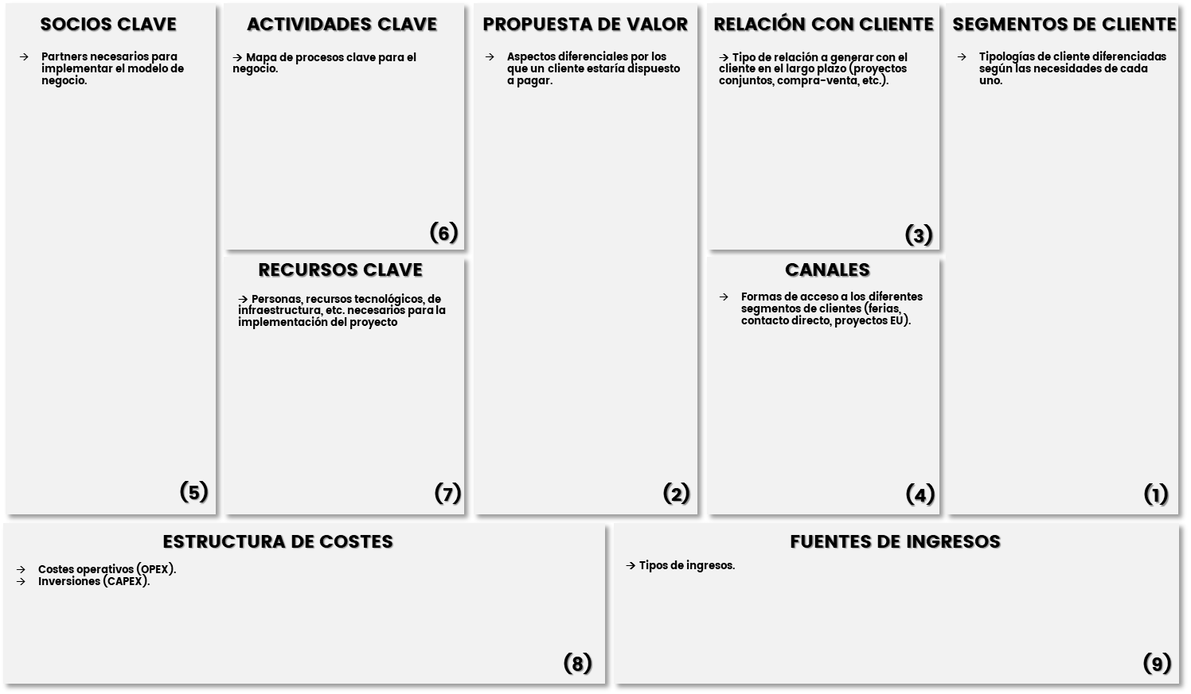

a) mitigación del cambio climático; (b) adaptación al cambio climático; (c) uso sostenible y protección de los recursos hídricos y marinos; (d) transición hacia una economía circular; (e) prevención y control de la contaminación; (f) protección y recuperación de la biodiversidad y los ecosistemas.
https://eur-lex.europa.eu/legal-content/ES/TXT/PDF/?uri=CELEX:32020R0852&from=EN
https://eur-lex.europa.eu/legal-content/ES/TXT/PDF/?uri=CELEX:32021R2139&from=EN

